«Насекомые и их знакомые»
(Биология, 7-8 классы)
Рабочий лист учителя
Задание 1.
Какой научный метод используют ученые-зоологи при установлении различий насекомых в энтомологической коллекции?
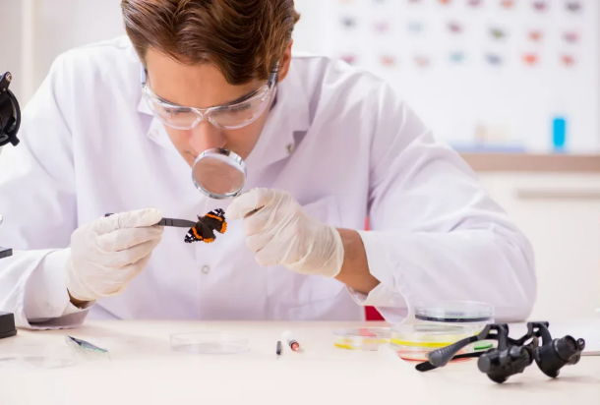
Ответ: сравнение
Задание 2.
Изучите экспозицию музея и допишите на схеме стадии жизненного цикла перепончатокрылых.
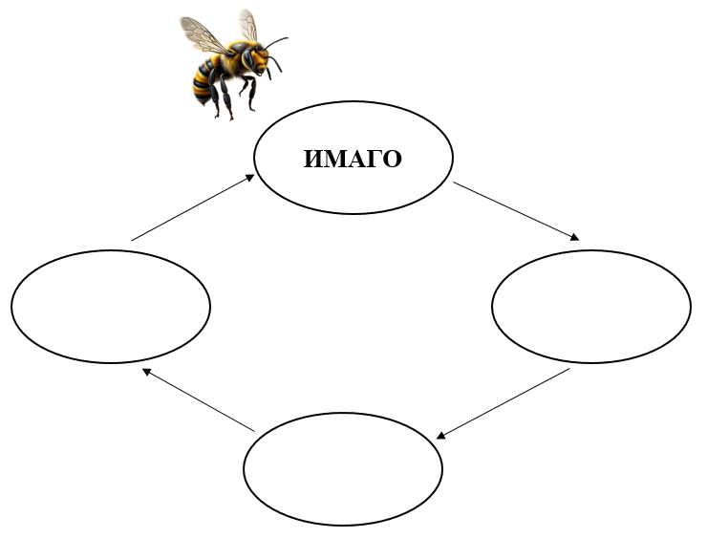
Ответ: имаго→яйцо→личинка→куколка.
Задание 3.
Из примерно 30 000 видов орхидей 60 % опыляются только одним видом животных. Орхидеи опыляются пчелами, осами, шмелями, ночными и дневными бабочками, колибри и даже падальными мухами.
Растения этой группы выработали множество разных способов привлечения опылителей. В своей книге «Опыление орхидей насекомыми» (Orchids are fertilised by insects, 1877) Чарльз Дарвин описывает примеры коэволюции видов — сопряженного развития орхидей и их опылителей. Вся структура, функциональные особенности цветка и отдельных его частей представляют собой приспособления для обеспечения перекрестного опыления. Расшифровка биологического смысла всех этих приспособлений — огромная заслуга Дарвина.
Установите соответствие между особенностями цветка и опылителем. В графу «Опылитель» в таблице поставьте цифру, соответствующую правильному ответу. Номера ответов могут повторяться.

Особенности цветка | Опылитель
Цветки имеют запах гниющих фруктов | 4
Цветки белые или бледно окрашенные, с сильным ароматом, который усиливается ночью | 2
Цветки по внешнему виду и запаху напоминают гниющее мясо | 4
Цветки крупные с ярко-красной окраской венчика, способны вместить большое количество нектара | 1
Цветки мелкие, собраны в соцветия, чаще яркие, имеют приятный аромат | 3

Список опылителей:
1) Колибри
2) Бражник
3) Пчела
4) Муха
Задание 4.
Прочитайте текст. Выберите три предложения, в которых даны описания приспособлений растений к опылению насекомыми. Запишите в ответе цифры, под которыми они указаны.
(1) Покрытосеменные (цветковые) растения — самая распространенная группа растений на нашей планете. (2) В процессе эволюции у них появились цветки. (3) Цветки большинства розоцветных имеют яркий околоцветник и приятный аромат. (4) Раффлезиевые широко известны благодаря своим огромным цветкам, которые по виду и запаху напоминают гниющее мясо. (5) У буковых цветки мелкие, но в них образуется большое количество сухой и легкой пыльцы. (6) Часто цветки у растений имеют нектарники, выделяющие сахаристый сок.

Ответ: 346
Задание 5.
В экспозиции музея можно встретить примеры облигатного симбиоза между растениями и животными. Например, это взаимоотношения между инжиром обыкновенным и осой бластофагой. Внимательно изучите экспонаты музея по этой теме и ответьте на вопросы в таблице.
А. Куда откладывает яйца оса бластофага? |  | Б. В каких цветках отсутствует пестик? |  | В. Из каких цветков образуются семена у инжира?
1 | В женские цветки фиги | 1 | Мужских | 1 | Мужских
2 | В мужские цветки каприфиги | 2 | Женских | 2 | Женских
3 | В женские цветки каприфиги | 3 | Галловых | 3 | Галловых

Ответ:
А | Б | В
3 | 1 | 2

Задание 6.
Внимательно прочитайте текст.
Колонисты-европейцы, прибыв в Австралию, привезли с собой семена клевера и посеяли их. Клевер рос и цвел хорошо, но не давал плодов. Каждый раз для посева приходилось привозить новые семена клевера из Европы, пока ученые не выяснили причину и не решили проблему с плодоношением клевера.
Ответьте на вопросы в таблице.
А. Зачем европейцам понадобилось выращивать клевер в Австралии? |  | Б. Почему клевер не плодоносил? |  | В. Как удалось решить проблему с размножением клевера?
1 | Красивые соцветия клевера использовались для украшения новых поселений колонистов | 1 | В почве не хватало бора — микроэлемента, необходимого для  образования плодов | 1 | Посадки клевера стали размещать в прибрежной части континента
2 | Клевером кормили домашних животных | 2 | Климатические условия континента не соответствовали европейским | 2 | Европейцы завезли в Австралию шмелей
3 | Посадки клевера были необходимы для обогащения почвы азотом | 3 | Отсутствовали специфические насекомые-опылители | 3 | При выращивании клевера стали использовать удобрения
Ответ:
А | Б | В
2 | 3 | 2
Задание 7.
Отдельно взятая пчела, как и другие насекомые, не может похвастаться высокой устойчивостью к перепадам температуры. Уже при температуре окружающей среды до +13 ℃ пчелы начинают впадать в оцепенение, а при 0 ℃ оцепенение становится глубоким. Сохранять жизнеспособность в таком состоянии пчела может лишь в течение нескольких суток. Пчелиная семья, состоящая из тысяч насекомых, может поддерживать температуру внутри улья на уровне 32–35 ℃. Готовясь к зимовке, они собираются вместе в шарообразное скопление — «клуб».
Ученые провели измерения температуры внутри этого скопления и скорости сокращения грудных летательных мышц у пчел, помещенных в экспериментальную установку (калориметр особой конструкции) при разной температуре.
Подумайте, как изменятся температура внутри скопления пчел и скорость сокращения грудных летательных мышц пчел при сильном понижении температуры воздуха снаружи. Для каждой величины определите соответствующий характер её изменения.

1) Увеличилась
2) Уменьшилась
3) Не изменилась
В ответе запишите цифры для каждой величины. Цифры в ответе могут повторяться.
Температура внутри скопления пчел | Скорость сокращения грудных летательных мышц
1 | 1

Задание 8.
Пчелиная семья — сообщество, состоящее из одной пчелиной матки, рабочих пчел и трутней. Жизнь пчелиной семьи определяется теснейшей взаимосвязью между составляющими её особями.
Используя дополнительные источники информации, а также сведения о пчелиной семье, размещенные на стендах музея, заполните пустые ячейки таблицы. Для каждой ячейки, обозначенной буквой, выберите соответствующий элемент из предложенного списка.

Признаки | Рабочая пчела | Матка | Трутень
Пол | ___________(А) | Самка | Самец
Генотип | Диплоидный | Диплоидный | ____________(Б)
Выполняемые функции в сообществе | Возведение восковых построек | ___________(В) | Оплодотворение матки

Список элементов:
1) Диплоидный
2) Гаплоидный
3) Самка
4) Уход за потомством
5) Оплодотворение яиц
6) Триплоидный
7) Самец
8) Откладка яиц
Ответ:
А | Б | В
3 | 2 | 8

Задание 9.
На пчелах тоже живут паразиты! Найдите экспонаты, доказывающие этот факт. Число паразитов на теле пчелы может доходить до 5–6 особей. К какому классу относятся эти животные?
Ответ: паукообразные
Чем питается паразит в данном случае?
Ответ: жировым телом насекомого
Как называется заболевание пчел, вызываемое этими паразитами?
Ответ: варроатоз.
Задание 10.
Найдите в экспозиции музея информацию о врагах пчел. Используя её, а также дополнительные источники, выберите четыре примера врагов пчел из предложенного ниже списка насекомых.
1) Большая восковая огневка
2) Золотистая бронзовка
3) Вредная черепашка
4) Пестряк пчелиный
5) Жужелица обыкновенная
6) Уховертка обыкновенная
7) Саранча азиатская
8) Ветчинный кожеед
9) Майский хрущ
Ответ: 1468
Задание 11.
Пчеловодство является важной и неотъемлемой частью агропромышленного комплекса России. К продуктам пчеловодства, помимо собственно меда, относится и воск. Пчелиный воск представляет собой органический многокомпонентный продукт жизнедеятельности пчел.
Какое агрегатное состояние имеет пчелиный воск при комнатной температуре?
Ответ: твердое агрегатное состояние
Пчелиный воск — это продукт растительного или животного происхождения?
Ответ: животного происхождения
Зачем пчелам нужен воск?
Ответ: он используется для отстройки сотов гнезда
Какое устройство используется человеком для получения воска из уже отстроенных пчелиных сот? Найдите изображение этого устройства в экспозиции музея. Напишите его название.
Ответ: воскотопка
В современном пчеловодстве используются несколько типов подобных приборов: солнечные, паровые, водяные, печные и прочие. Какого типа устройство изображено на стендах экспозиции?
Ответ: водяная воскотопка
Внимательно рассмотрите представленное ниже изображение прибора, изготовленного более 100 лет назад. Его основу составляют вальцы, которые приводятся в движение ручкой. Между вальцами раскатывался пчелиный воск. Подумайте, с какой целью раскатывали воск.
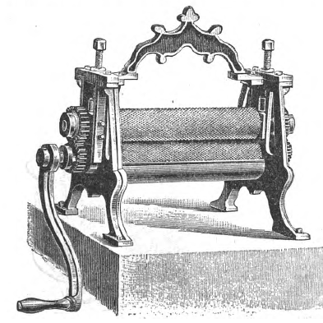
Ответ: прибор использовали для изготовления вощины — искусственной основы из воска для ускоренной и правильной постройки пчелиных сотов.
Какую форму должны иметь ячейки, расположенные на вальцах этого устройства?
Ответ: форму шестигранника
Задание 12.
Внимательно рассмотрите изображение, размещенное на почтовой марке. Как называется объект, привлекший внимание бурого медведя?
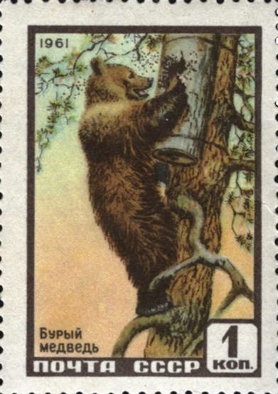
Ответ: колода
Найдите этот объект в экспозиции музея. Рассмотрите его. В какой части конструкции размещался расплод?
Ответ: в нижней части
Задание 13.
Внимательно рассмотрите изображения инвентаря пчеловода. Какой цифрой обозначен дымарь? Для чего он нужен?
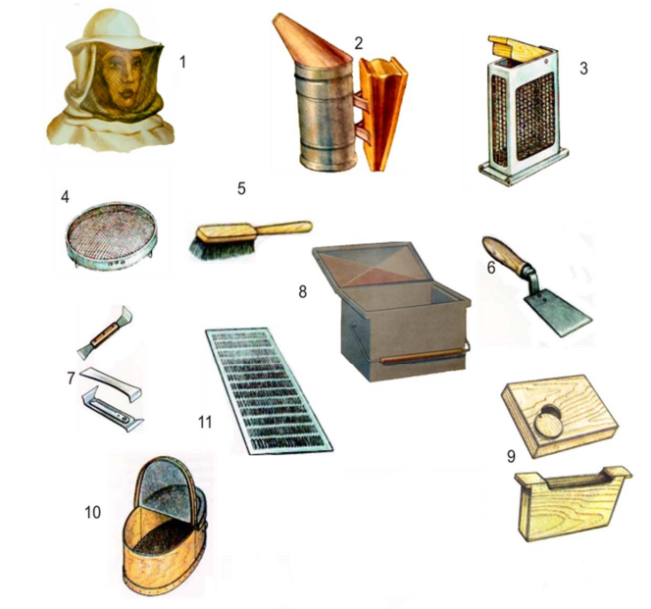
Ответ: 2. Это устройство предназначено для образования струи дыма, усмиряющей пчел во время осмотра гнезда.
Задание 14.
Известно, что на постройку одной ячейки в соте пчела расходует 13 мг воска. В такую ячейку вмещается 0,44 г меда. Сколько меда и воска (в кг) может получить фермер из улья, в котором размещены 12 двусторонних рамок с сотами, из которых только 60 % заняты медом? Площадь сота с одной стороны такой рамки составляет 1180 см². При расчете учтите, что выход воска при перетопке составляет 75 %, а на 2 см² поверхности сотов приходится 4 пчелиные ячейки. Ответ округлите до сотых.
Ответ:
Масса меда, кг | Масса воска, кг
14,95 | 0,55

Задание 15.
В представленной ниже таблице из букв найдите спрятанные слова, расположенные в ней по горизонтали и по вертикали:
1) Роение
2) Воск
3) Перга
4) Трутень
5) Вощина
6) Пыльца
7) Борть
8) Улей
9) Соты
10) Пасека
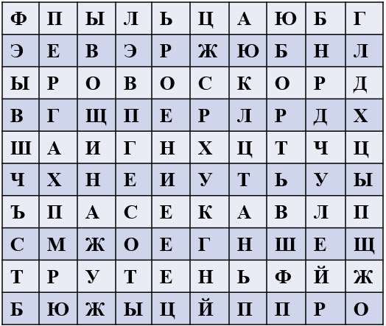
Ответ:
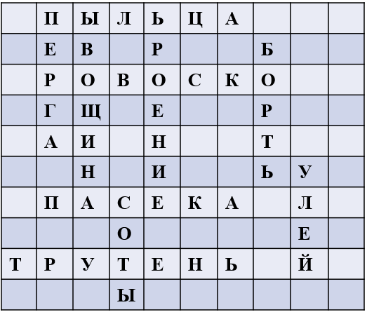
Задания в формате ОГЭ
1. На фотографии изображен представитель одной из профессий, связанных с биологией. Назовите эту профессию.
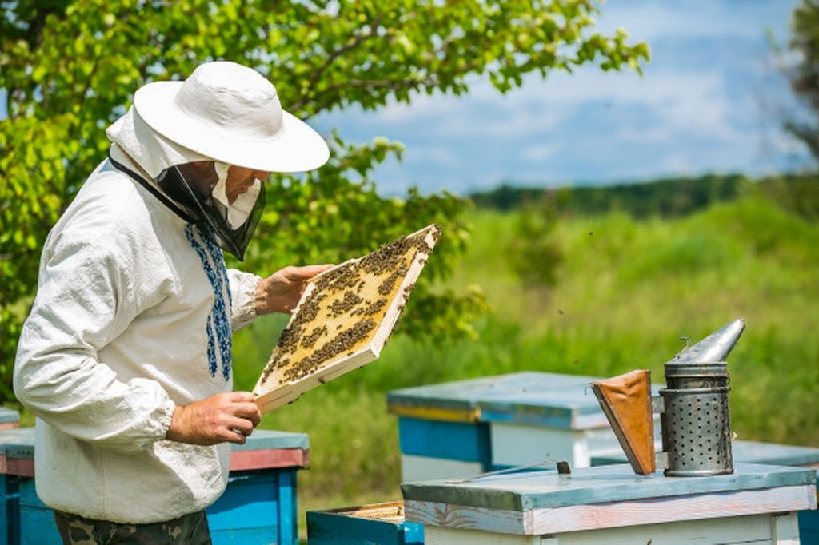
Ответ: пчеловод
2. Какой научный метод используют ученые-энтомологи при изучении поведения пчел в естественных условиях обитания?
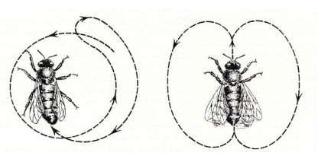
Ответ: наблюдение
3. Какое свойство живых систем иллюстрирует данный рисунок?
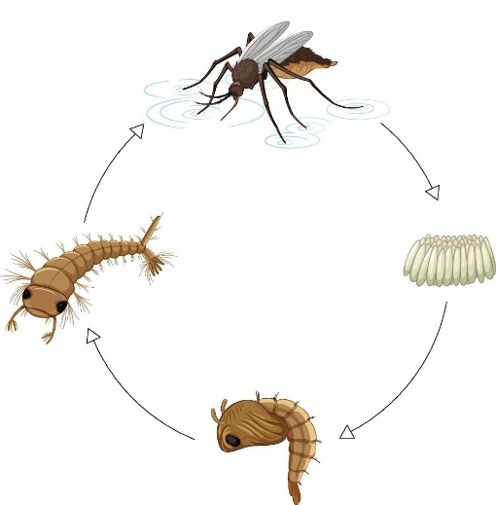
Ответ: развитие
4. Расположите в правильном порядке систематические категории, начиная с наименьшей. В ответе запишите соответствующую последовательность цифр.
1) Насекомые
2) Медведки
3) Прямокрылые
4) Членистоногие
5) Медведка дальневосточная
Ответ: 52314
5. Выберите три верно обозначенные подписи к рисунку, на котором изображен ротовой аппарат самки комара. Запишите в таблицу цифры, под которыми они указаны.
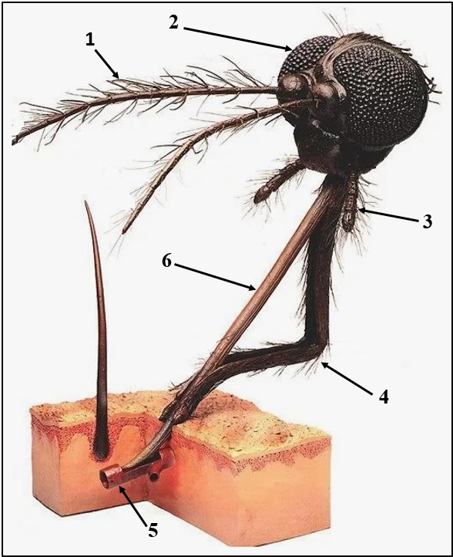
1) Хоботок
2) Глаз
3) Нижнечелюстные щупики
4) Нижняя губа
5) Лимфатический сосуд
6) Кровеносный сосуд
Ответ: 234
6. Пчелы живут семьями. У каждого члена семьи свои особенности и обязанности. Установите соответствие между характеристикой и представителем пчелиной семьи. Для этого к каждому элементу первого столбца подберите позицию из второго столбца. Впишите в таблицу цифры выбранных ответов.
ХАРАКТЕРИСТИКА ПРЕДСТАВИТЕЛЬ СЕМЬИ
А) крупная самка с удлиненным брюшком 1) матка
Б) развивается из неоплодотворенного яйца 2) рабочая пчела
В) ухаживает за личинками
3) трутень
Г) кормится высокопитательным молочком
Д) поддерживает чистоту в улье
Е) после медосбора изгоняется из улья
Запишите в ответ цифры, расположив их в порядке, соответствующем буквам.
Ответ:
А | Б | В | Г | Д | Е
1 | 3 | 2 | 1 | 2 | 3

7. В приведенной ниже таблице между позициями первого и второго столбцов имеется взаимосвязь.
Целое | Часть
 | Мальпигиевы сосуды
Кровеносная система | Сердце

Какое понятие следует вписать на место пропуска в этой таблице?
1) Дыхательная система
2) Пищеварительная система
3) Выделительная система
4) Нервная система
Ответ: 3
8. Верны ли суждения о поведении шмелей?
А. Шмели способны быстро разогревать свое тело до 40 ℃, быстро и часто сокращая мышцы груди.
Б. Шмели не агрессивны, но могут жалить при защите своего гнезда.
1) Верно только А
2) Верно только Б
3) Верны оба суждения
4) Оба суждения неверны
Ответ: 3
9. Вставьте в текст «Внешнее строение пчелы» пропущенные слова из предложенного перечня, используя для этого цифровые обозначения. Запишите в текст цифры выбранных ответов, а затем получившуюся последовательность цифр (по тексту) впишите в приведенную ниже таблицу.
ВНЕШНЕЕ СТРОЕНИЕ ПЧЕЛЫ
Пчелы, как и все насекомые, имеют твердый кожный покров, представляющий собой ______(А) скелет. В его состав входит ______ (Б) — биополимер группы азотсодержащих полисахаридов. Тело пчелы разделяется на ______ (В) подвижно соединенные между собой части. На груди находятся две пары перепончатых крыльев, представляющие собой выросты тела. На конце брюшка у рабочей пчелы имеется орган защиты — ______(Г). У трутня его нет.
Перечень слов:
1) Две
2) Хитин
3) Яйцеклад
4) Наружный
5) Муреин
6) Жало
7) Известковый
8) Три
Запишите в ответ цифры, расположив их в порядке, соответствующем буквам.
Ответ:
А | Б | В | Г
4 | 2 | 8 | 6

10. Изучите фрагмент экосистемы, представленной на рисунке, и выполните задания.
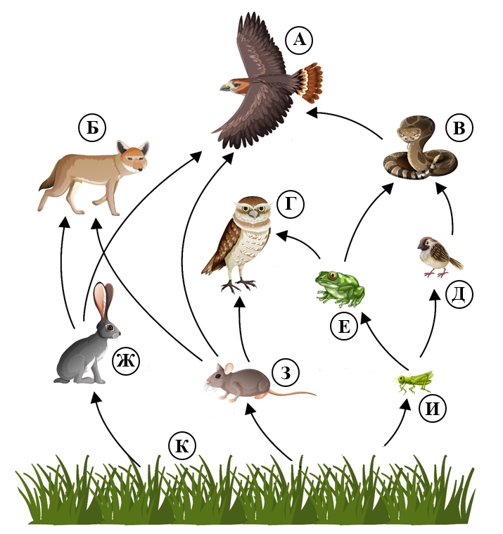
Выберите из приведенного ниже списка три характеристики, которые можно использовать для экологического описания кузнечика.
1) Консумент первого порядка
2) Консумент второго порядка
3) Плотоядное животное
4) Растительноядное животное
5) Детритофаг
6) Фитофаг
Ответ: 146
Проанализируйте биотические отношения между организмами экосистемы. Как изменится численность кузнечиков и лягушек, если в течение нескольких лет шло уменьшение численности сов? Для каждой величины определите соответствующий характер изменения.
1) Не изменится
2) Увеличится
3) Уменьшится
Запишите в таблицу выбранные цифры для каждой величины. Цифры в ответе могут повторяться.
Численность кузнечиков | Численность лягушек
1 | 2

Составьте пищевую цепь из пяти организмов, в которую входит кузнечик. В ответе запишите последовательность букв.
Ответ: КИДВА или КИЕВА

